Консультация для занятий с детьми по теме
недели «Насекомые»

Образовательная область «Социально-коммуникативное развитие»

Социальный мир

Беседа о насекомых для детей младшего возраста
Цель: систематизирование представлений детей о многообразии насекомых, воспитание экологической культуры.
Задачи:
- закреплять знания об условиях их обитания (в лесу, в поле, вокруг озера); природных и построенных человеком жилищах;
- закреплять знания частей насекомых: голова, усики, крылья, туловище, ножки;
- развивать интерес к жизни насекомых;
- воспитывать у детей желание заботиться о природе, правильно вести себя в лесу, в поле, не разрушать условия жизни лесных обитателей.

Начните беседу с ребенком с отгадывания загадок.

1. На вид, конечно, мелковаты,
Но всё, что можно, тащит в дом.
Неугомонные ребята –
Вся жизнь их связана с трудом. (Муравьи)

2. Я – мохнатый червячок,
Полосатый бочок.
Скоро бабочкою стану,
Закружусь я над поляной. (Гусеница)

3. Зеленая пружинка
Живет в траве густой.
С травинки на травинку
Он скачет день – деньской. (Кузнечик)

4. Насекомое – в почёте,
Целый день она в полёте,
Опыляет все цветы,
Чтоб медку отведал ты. (Пчела)

У всех насекомых есть общие черты: голова, туловище, шесть лапок, усики и крылышки. Их тело как бы разделено на части тоненькими линиями – насечками. Отсюда и название – «насекомые». Куда бы мы ни пошли - в сад, на луг или в лес, всюду нас окружают насекомые. Ползет в траве жук; вьются над цветами пчелы и бабочки; стрекочут кузнечики; шуршат крыльями стрекозы. Подойдешь к речке - и там насекомые: носятся по воде стайки блестящих жуков-вертячек, а под водой, загребая ногами, как веслами, охотятся на мелкую водяную живность жуки-плавунцы.
Стихотворение:
Меня ужалила пчела.
Я закричал: «Как ты могла!»
Пчела в ответ: «А ты как мог
Сорвать любимый мой цветок?
Ведь он мне был ужжасно нужжен:
Я берегла его на ужжин!»
Пчелки, шмели и осы - насекомые-опылители. Ведь без них цветки никогда не стали бы плодами, и значит, мы не смогли бы полакомиться вкусными яблочками. Пчелки собирают нектар, из которого делают мед.
Нектар пчелка собирает хоботком. У пчел на ногах – целый набор инструментов. Здесь вы увидите и кисточки для сбора цветочной пыльцы, и корзиночки для переноса пыльцы, и щеточки, которыми пчелки чистят глазки от попавшей в них пыльцы. Пчелы, летая, жужжат: «ж-ж-ж-ж-ж-ж-ж».
Пальчиковая гимнастика «Насекомые»
Дружно пальчики считаем – (сжимают и разжимают пальцы)
Насекомых называем.
Бабочка, кузнечик, муха, (поочерёдно сгибают пальцы в кулачок, начиная с большого)
Это жук с зелёным брюхом.
Это кто же тут звенит? (вращают мизинцем)
Ой, сюда комар летит!
Прячьтесь! (прячут руки за спину)
Муравьи строят себе жилище, оно называется – муравейник. Муравей – самый сильный на земле! Он может переносить на себе тяжести в 10 раз тяжелее его собственного веса. Муравьи уничтожают вредных насекомых и гусениц. Не зря их называют санитарами леса. Но и очень часто спасают лес от пожаров. Так не потушенную спичку или окурок, брошенный вблизи муравейника очень быстро гасят (разумеется если не успела загореться сухая трава). При этом муравьи становятся на задние лапки и выпускают в огонь струю жидкости. Главные враги муравьёв – кабаны и… человек. С кабанов спрос невелик, а человек должен помнить, что муравьи это здоровье леса, поэтому не разрушайте муравейники, не позволяйте этого делать другим. Лучше понаблюдайте за муравьями – одним из чудес природы. И вы увидите, какие они труженики.

Жук плавунец для своей жизнедеятельности выбирает водоемы со стоячей водой, которые богаты на растительный и животный мир. В рацион питания жука плавунца входят объекты животного происхождения. Он сможет жить даже в аквариуме, если его обеспечить всеми необходимыми условиями и достаточным количеством пищи.
Жук плавунец хищник, поэтому его рацион питания состоит исключительно из животной пищи, такой как мелкая рыбка, всевозможные насекомые, головастики, личинки комаров, а также мертвые фрагменты подводных обитателей.
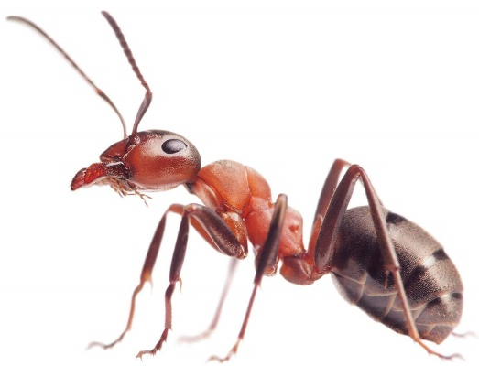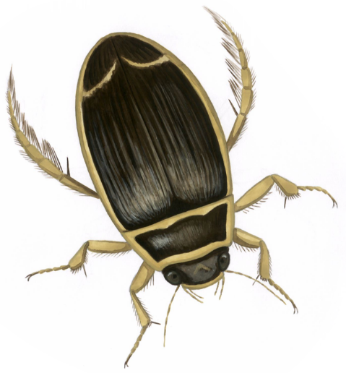
Пчела Муравей Жук плавунец

